Московский Авиационный Институт

(Национальный Исследовательский Университет)

Кафедра 806 «Вычислительная информатика и программирование»

Факультет: «Информационные технологии и прикладная математика»

Лабораторная работа

Дисциплина: «Операционные системы»

3 семестр

Задание 1

|  |  |
| --- | --- |
| Группа: | М8О-208Б-18, №12 |
| Студент: | Коростелев Дмитрий Васильевич |
| Преподаватель: | Миронов Евгений Сергеевич |
| Оценка: |  |
| Дата: | 13.03.2020 |

Москва, 2020

**Содержание**

1. **Задание**................................................................................................................2
2. **Адрес репозитория на GitHub**.........................................................................2
3. **Результаты выполнения задания**...................................................................2
4. **Объяснение результатов выполнения задания**............................................5

**1.Задание**

При выполнении лабораторных работ 2 – 6 необходимо продемонстрировать ключевые системные вызовы, которые в них используются и то, что их использование соответствует варианту ЛР.

**2. Адрес репозитория на GitHub**

<https://github.com/Dmitry4K/labOS/labOS1>

**3. Результаты выполнения задания**

Лабораторная работа №2

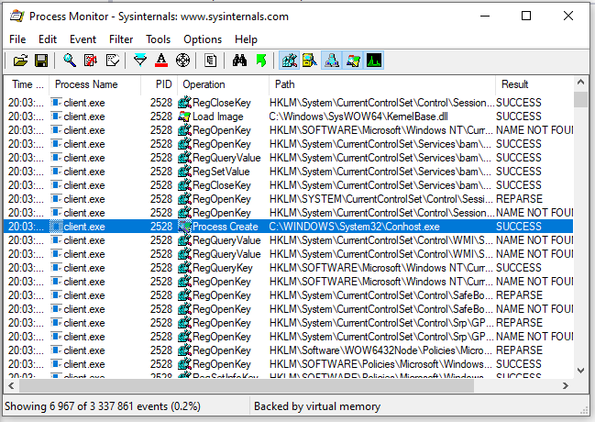

Лабораторная работа №3

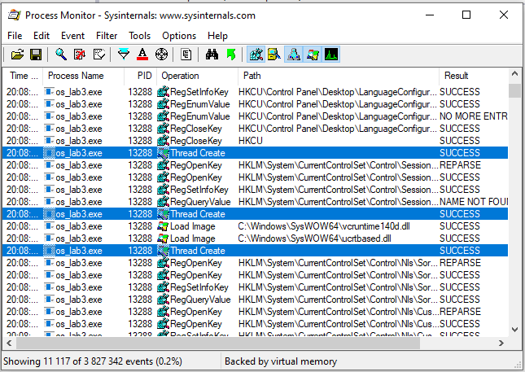

Лабораторная работа №4

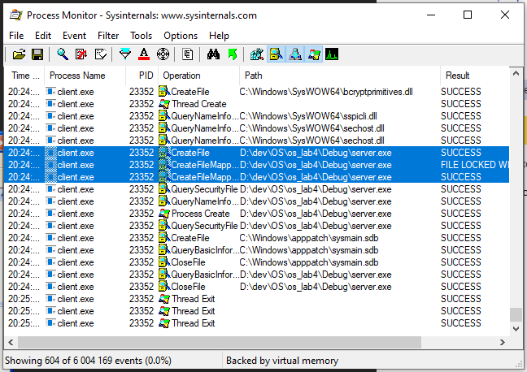

Лабораторная работа №5

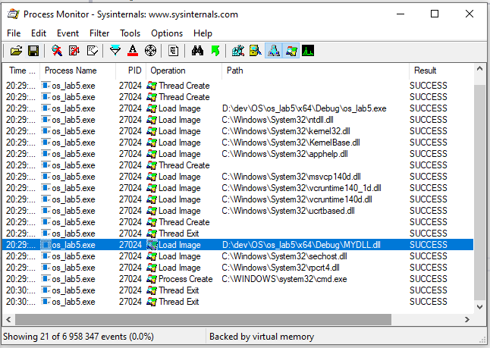

Лабораторная работа №6

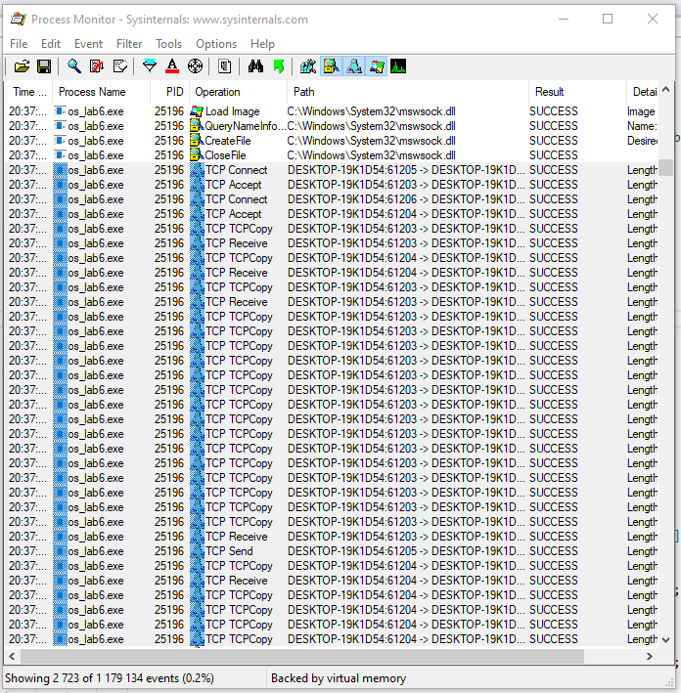

1. **Объяснение результатов выполнения задания**

Для того, чтобы полностью убедится в корректности выполнения лабораторных работ требовалось наглядно убедится, что операционная система делает нужные вызовы.

Для этого существует множество программ: для Linux – strace, MacOs – Dtrace, а для Windows одной из таких программ является ProcMon (Process Monitor), которым я и пользовался при выполнении заданий лабораторных работ. На скриншотах видно, как программа вызывает соответствующие с заданием системные вызовы.